**BỘ GIÁO DỤC & ĐÀO TẠO**

**TRƯỜNG ĐẠI HỌC SƯ PHẠM KỸ THUẬT TP. HỒ CHÍ MINH**

**KHOA ĐIỆN – ĐIỆN TỬ**

**BỘ MÔN ĐIỆN TỬ CÔNG NGHIỆP – Y SINH**

--------------------------



**BÁO CÁO ĐỒ ÁN MÔN HỌC**

**VI XỬ LÝ**

**ĐỀ TÀI:**

**THIẾT KẾ VÀ THI CÔNG MẠCH ĐO TÍN HIỆU ĐIỆN TIM**

**GVHD: ThS. Võ Đức Dũng**

**SVTH: Trần Tuấn Kiệt**

**MSSV: 20129017**

**SVTH: Mailorkham Khengkham**

**MSSV: 19129L11**

**Tp. Hồ Chí Minh – 12/2023**

**BỘ GIÁO DỤC & ĐÀO TẠO**

**TRƯỜNG ĐẠI HỌC SƯ PHẠM KỸ THUẬT TP. HỒ CHÍ MINH**

**KHOA ĐIỆN – ĐIỆN TỬ**

**BỘ MÔN ĐIỆN TỬ CÔNG NGHIỆP – Y SINH**

--------------------------



**BÁO CÁO ĐỒ ÁN MÔN HỌC**

**VI XỬ LÝ**

**ĐỀ TÀI:**

**THIẾT KẾ VÀ THI CÔNG MẠCH ĐO TÍN HIỆU ĐIỆN TIM**

**GVHD: ThS. Võ Đức Dũng**

**SVTH: Trần Tuấn Kiệt**

**MSSV: 20129017**

**SVTH: Mailorkham Khengkham**

**MSSV: 19129L11**

**Tp. Hồ Chí Minh – 12/2023**

**TRƯỜNG ĐH SPKT TP. HỒ CHÍ MINH CỘNG HÒA XÃ HỘI CHỦ NGHĨA VIỆT NAM**

**KHOA ĐIỆN-ĐIỆN TỬ ĐỘC LẬP - TỰ DO - HẠNH PHÚC**

**BỘ MÔN ĐIỆN TỬ CÔNG NGHIỆP – Y SINH ----o0o----**

Tp. HCM, ngày tháng năm 2023

**NHIỆM VỤ BÁO CÁO ĐỒ ÁN**

Họ và tên sinh viên 1: Trần Tuấn Kiệt MSSV: 20129017

Họ và tên sinh viên 2: Mailorkham Khengkham MSSV: 19129L11

Chuyên ngành: Kỹ thuật Y Sinh

Giáo viên hướng dẫn: ThS. Võ Đức Dũng

Ngày nhận đề tài: Ngày nộp đề tài: 18/2/2023

1. Tên đề tài: Thiết kế và thi công mạch đo tín hiệu điện tim

2. Nội dung thực hiện đề tài:

- Tìm hiểu và tham khảo các tài liệu và đưa ra hướng đề tài

- Thiết kế sơ đồ khối, sơ đồ nguyên lý

- Thiết kế, tính toán và lựa chọn linh kiện cho mạch

- Thiết kế, xây dựng phần cứng, thi công mạch

- Viết báo cáo thực hiện

- Bảo vệ báo cáo

3. Sản phẩm: Mạch đo tín hiệu điện tim.

**TRƯỞNG NGÀNH GIÁO VIÊN HƯỚNG DẪN**

**LỜI CAM ĐOAN**

Đề tài này là do tôi tự thực hiện dựa vào một số tài liệu trước đó và không sao chép từ tài liệu hay công trình đã có trước đó.

Người thực hiện đề tài

Trần Tuấn Kiệt - Mailorkham Khengkham

**LỜI CẢM ƠN**

Nhóm em xin gửi lời cảm ơn sâu sắc đến Thầy Võ Đức Dũng đã trực tiếp hướng dẫn và tận tình góp ý cũng như chia sẻ nhiều kinh nghiệm quý báu để chúng em có thể hoàn thành tốt đề tài.

Nhóm em xin gửi lời cảm ơn chân thành đến các Thầy Cô trong Khoa Điện- Điện Tử đã nhiết tình trong việc truyền đạt vốn kiến thức quý báu giúp đỡ em rất nhiều trong suốt quá trình học tập.

Nhóm em xin chân thành cảm ơn gia đình và bạn bè đã luôn tạo điều kiện, giúp đỡ và động viên chúng em trong suốt quá trình học tập và hoàn thành đồ án môn học.

Một lần nữa em xin cảm ơn Quý thầy cô. Do kiến thức còn hạn chế nên chúng em còn nhiều thiếu sót về nội dung và hình thức trong đồ án này. Nhóm em hy vọng thầy thông cảm và tận tình đóng góp ý để chúng em có thể tiến hành cải tiến những mô hình về sau sao cho toàn diện nhất.

Xin chân thành cảm ơn!

Người thực hiện đề tài

Trần Tuấn Kiệt - Mailorkham Khengkham

**MỤC LỤC**

**DANH MỤC HÌNH ẢNH**

**DANH MỤC BẢNG**

**Chương 1. TỔNG QUAN**

**1.1. Lí do chọn đề tài**

“Nhu cầu về sự an toàn là nhu cầu cơ bản của con người”, *theo Abraham Maslow trong cuốn ‘Hierarchy of Needs’*. Nhu cầu này đại diện cho tầng thứ hai trong hệ thống và bao gồm sự an toàn về cơ thể, việc làm, nguồn lực, đạo đức gia đình và sức khỏe [1]. Tuy nhiên, sức khỏe con người hiện nay đang bị “đe dọa” bởi thói quen và tình trạng sinh hoạt không lành mạnh. Việc ít hoạt động thể chất, thường xuyên bị stress hay việc sử dụng thuốc lá có thể dẫn đến các bệnh lý như thừa cân béo phì, rối loạn mỡ trong máu và cao huyết áp có thể góp phần vào các vấn đề về tim mạch [2]. Hiện nay, bệnh tim mạch là một trong các nguyên nhân gây tử vong hàng đầu trên thế giới, cũng như tại Việt Nam. Theo số liệu của Tổ chức Y tế Thế giới năm 2019, tử vong do bệnh tim mạch chiếm tới 39,5%, trong đó: bệnh mạch máu não (55,4%), bệnh tim thiếu máu cục bộ (32%), bệnh tim do tăng huyết áp (6,9%) và bệnh tim mạch khác (5,7%) [3]. Vì vậy, cần phải theo dõi tình trạng của tim thông qua việc đo tín hiệu điện tim thường xuyên để đề phòng nguy cơ mắc bệnh tim mạch bởi việc phòng bệnh sẽ dễ hơn chữa bệnh cũng như ngăn ngừa nguy cơ gây tử vong từ sớm.

Ngày nay, các phương pháp chẩn đoán và điều trị các bệnh liên quan đến tim được sử dụng phổ biến trong hầu hết các bệnh viện, phòng khám đa số dựa vào điện tâm đồ. Nó ghi lại dạng sóng, theo dõi hoạt động của tim để các bác sĩ và các chuyên gia có thể theo dõi tình trạng tim mạch một cách chính xác và từ đó đưa ra phương pháp chẩn đoán và điều trị hiệu quả cho từng trường hợp cụ thể. Để làm được điều đó, cần có các phương pháp để thu thập và xử lý tín hiệu ECG sao cho tín hiệu thật chuẩn xác.

Dựa trên những đề tài đã tham khảo và các thiết bị đã có trên thị trường cùng với những kiến thức đã được trang bị, nhóm chúng em quyết định làm đề tài: **“Thiết kế và thi công mạch đo tín hiệu điện tim”** với mong muốn đo tín hiệu điện tim một cách đơn giản, nhanh chóng nhưng vẫn đảm bảo độ chính xác của dữ liệu tín hiệu.

* 1. **Mục tiêu**

Thiết bị đo được tín hiệu điện tim trên cơ thể người và hiển thị kết quả lên màn hình GLCD kết hợp với chính xác và tiện lợi.

* 1. **Giới hạn**

- Mạch sử dụng module cảm biến điện tim AD8232, vi xử lí Arduino.

- Sử dụng 3 điện cực và đo các đạo I, II, III.

- Hiển thị kết quả đo lên màn hình GLCD.

* 1. **Nội dung thực hiện**

Đồ án vi xử lí với đề tài **Thiết kế và thi công mạch đo tín hiệu điện tim** của nhóm gồm những nội dung sau:

* **Nội dung 1:** Tìm hiểu hệ thống đạo trình ecg, các đề tài liên quan mạch đo tín điện tim.
* **Nội dung 2:** Tìm hiểu giao thức giao tiếp giữa IC cảm biến, GLCD và Arduino.
* **Nội dung 3:** Lấy dữ liệu từ cảm biến điện tim và hiển thị lên màn hình GLCD.
* **Nội dung 4:** Tìm hiểu các bộ lọc nhiễu tín hiệu, tính toán áp dụng bộ lọc nhiễu tín hiệu vào điện tim.
* **Nội dung 5:** Thiết kế sơ đồ khối, thiết kế sơ đồ mạch.
* **Nội dung 6:** Tính toán lựa chọn linh kiện, vẽ PCB.
* **Nội dung 7**: Thi công mạch.
* **Nội dung 8**: Thu thập dữ liệu, hiệu chỉnh và đánh giá hệ thống.
* **Nội dung 9:** Viết báo cáo đề tài, làm video giới thiệu và hướng dẫn sử dụng cho sản phẩm, thiết kế slide thuyết trình.
* **Nội dung 10:** Bảo vệ luận văn.
  1. **Bố cục**

Chương 1: Tổng quan

Chương này trình bày đặt vấn đề, dẫn nhập lý do chọn đề tài, mục tiêu, nội dung nghiên cứu, các giới hạn thông số và bố cục đồ án.

Chương 2: Cơ sở lý thuyết

Chương này trình bày các lý thuyết có liên quan đến các vấn đề mà đề tài sẽ dùng để thực hiện thiết kế, thi công cho đề tài.

Chương 3: Thiết kế và tính toán

Chương này giới thiệu tổng quan về các yêu cầu của đề tài về thiết kế và các tính toán liên quan đến đề tài.

Chương 4: Thi công hệ thống

Chương này thể hiện kết quả thi công phần cứng và những kết quả hình ảnh trên

màn hình hay mô phỏng, kết quả thống kê.

Chương 5: Kết quả, nhận xét và đánh giá

Chương này đưa ra nhận xét và đánh giá sản phẩm mô hình đã hoàn thành.

Chương 6: Kết luận và hướng phát triển

Chương này trình bày ngắn gọn những kết quả đã thu được dựa vào những phương pháp, thuật toán kiến nghị ban đầu.

**Chương 2. CƠ SỞ LÝ THUYẾT**

**2.1. Tín hiệu ECG**

**2.1.1. Giới thiệu tín hiệu ECG**

Tín hiệu ECG là tín hiệu vi sai giữa các điểm đo có biên độ nhỏ khoảng 1mV. Tuy nhiên, nó có thể dò thấy được từ các cực điện đặt trên tay, chân và ngực bệnh nhân. Máy đo sẽ khuếch đại, xử lý và hiển thị dạng sóng và thông số kèm theo tín hiệu ECG. Tín hiệu ECG được sử dụng trong y học để phát hiện các bệnh về tim như rối loạn nhịp tim, suy tim, nhồi máu cơ tim.

**2.1.2.** **Dạng sóng của tín hiệu ECG**

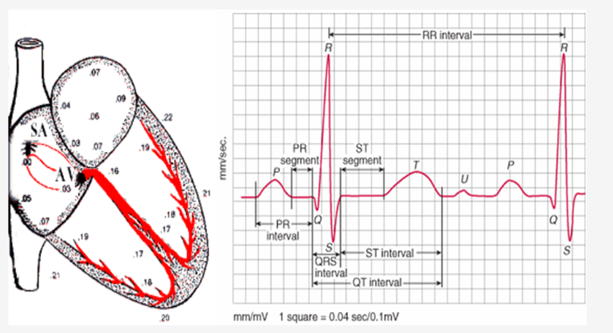

Hình 2.2. Các dạng sóng và phức hợp ECG

* Sóng P

Bình thường sóng P ở:

* D1, D2, V3, V4, V5, V6, aVF: bao giờ cũng dương
* D3, aVL, V1, V2: đa số dương, có thể âm nhẹ, 2 pha
* aVR: bao giờ cũng âm

Dù dương, âm hay 2 pha, sóng P có thể móc nhẹ hoặc chẻ đôi. Biên độ sóng P thường cao nhất ở D2. Sóng P được hình thành do quá trình khử cực tâm nhĩ. Sóng P bình thường có biên độ dưới 2mm (0.2 mmV), thời gian từ 0.08-0.11 giây. Khi sóng P tăng biên độ hoặc kéo dài thời gian có thể bệnh nhân đang có tình trạng tâm nhĩ lớn. Nếu tăng biên độ có thể bệnh nhân lớn nhĩ phải, nếu kéo dài thời gian khử cực có thể bệnh nhân lớn nhĩ trái.

* Phức hợp QRS

Phức hợp QRS thể hiện quá trình khử cực của tâm thất, bình thường QRS kéo dài từ 0.06-0.1 giây. Tùy vào chiều khử cực và vị trí đặt điện cực mà trên giấy ghi sẽ cho thấy các phức bộ khác nhau.

Sóng Q: là sóng âm đầu tiên của phức hợp QRS, hình thành do quá trình khử cực vách liên thất. Ở người bình thường, sóng Q thường nhỏ và ngắn. Nếu sóng Q biên độ âm lớn và kéo dài có thể đang có tình trạng hoại tử cơ tim.

Sóng R là sóng dương đầu tiên của phức bộ, theo sau nó là sóng âm S. Đây là hai sóng hình thành do khử cực thất, có bản chất giống nhau.

* Sóng T

Sóng T bình thường rộng, đỉnh tày, hai sườn không đối xứng, sườn lên thoải, sườn xuống dốc hơn. Bao giờ cũng dương ở D1, aVF, V3, V4, V5, V6, biên độ lớn nhất ở V3, V4 và bao giờ cũng âm ở aVR. Ở D2 đa số dương, một số nhỏ hai pha. Ở D3, aVL đa số là dương, một số hai pha hoặc âm. Ở V1, đa số là âm, một số nhỏ dương hay hai pha.

Sóng T là sóng theo sau phức hợp QRS, thể hiện quá trình tái cực muộn của hai tâm thất. Sóng T có vai trò quan trọng trong nhận định tình trạng thiếu máu cơ tim.

* Sóng U

Bình thường trên điện tâm đồ không có sóng U, nếu có thì chỉ là sóng nhỏ sau sóng T. Trong một số bệnh lý như tăng huyết áp, bệnh lý mạch vành, bệnh van tim, bệnh lý cơ tim, khi đo điện tâm đồ, có thể có sóng U đảo ngược hay nhô cao nhọn.

* Khoảng PQ

Khoảng PQ là thời gian dẫn truyền từ nhĩ đến thất. Cách đo khoảng PQ là từ khởi điểm sóng P đến khởi điểm sóng Q hoặc sóng R khi không có Q. Ở người bình thường, khoảng PQ kéo dài từ 0.12-0.2 giây. Nếu PQ ngắn, có thể bệnh nhân có hội chứng kích thích sớm (Wolf-Parkinson-White), nếu PQ kéo dài thể hiện quá trình chậm dẫn truyền.

* Đoạn ST

Đoạn ST là một đoạn thẳng đi từ điểm J tới khởi điểm sóng T. Đoạn ST có ý nghĩa là giai đoạn tái cực thất sớm, bình thường đoạn ST rất ít nằm chênh lệch lên hoặc xuống đường đẳng điện. Trong một số trường hợp bệnh lý, đoạn ST có thể chênh lên hoặc chênh xuống, do đó đoạn ST có nhiều giá trị trong chẩn đoán các bệnh lý tim mạch.

* Đoạn QT

Đoạn QT là thời gian tâm thu điện học của tâm thất. Giá trị bình thường của QT phụ thuộc vào tần số tim. Nếu QT kéo dài bất thường, bệnh nhân có thể có nguy cơ loạn nhịp thất, đặc biệt là xoắn đỉnh [4].

* + 1. **Các loại đạo trình**

Có 12 đạo trình khi đo tín hiệu điện tim, cụ thể là:

* 3 đạo trình khi đo cực chi: I, II, III

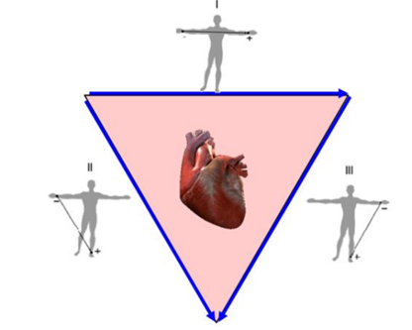

Hình 2.3. Hướng trục của các chuyển đạo song cực chi

DI (cổ tay phải và cổ tay trái): là sự khác biệt điện áp giữa điện cực LA và RA (LA - RA), hướng về LA ở 0º.

DII (cổ tay phải và cổ chân trái): là sự khác biệt điện áp giữa điện cực LL và RA (LL - RA), hướng về LL ở 60º.

DIII (cổ tay trái và cổ chân trái): là sự khác biệt điện áp giữa các điện cực LL và LA (LL - LA), hướng về LL ở 120º.

* 3 đạo trình gia tốc: aVR, aVL, aVF

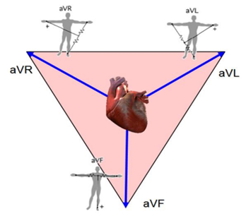

Hình 2.4. Hướng trục của các chuyển đạo đơn cực chi

aVR (cổ tay phải): hướng về phía điện cực RA (- 150º)

aVL (cổ tay trái): hướng về phía điện cực LA (- 30º)

aVF (cổ chân trái): hướng về phía điện cực LL (+ 90º)

* 6 đạo trình trước ngực: V1, V2, V3, V4, V5, V6

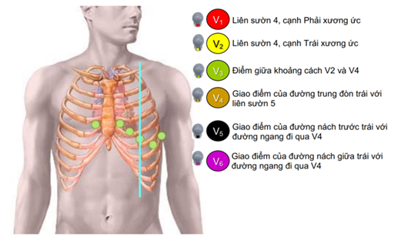

Hình 2.5. Vị trí gắn các điện cực đo các chuyển đạo trước tim

V1: liên sườn 4, cạnh phải xương ức.

V2: liên sườn 4, cạnh trái xương ức.

V3: điểm giữa khoảng cách V2 và V4

V4: giao điểm của đường trung đòn trái với liên sườn 5.

V5: giao điểm của đường nách trước trái với đường ngang đi qua V4

V6: giao điểm của đường nách giữa trái với đường ngang đi qua V4.

* 1. **Một số máy đo điện tim**

Máy điện tim hiện nay trên thị trường tích hợp chức năng tự động đọc kết quả. Bút ghi nhiệt được thiết kế gắn liền với máy in nhiệt. Một số máy có màn hình hiển thị sóng điện tim, nhờ đó giúp người đo có thể xác nhận mức nhiễu trước khi in kết quả ra giấy [5].

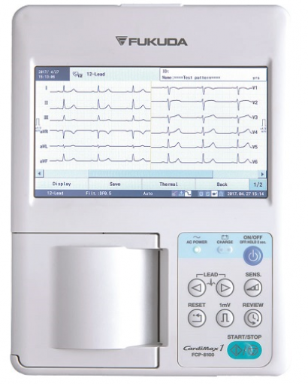

Hình 2.6. Máy đo điện tim Fukuda FX-8100

Máy FX-8100 có màn hình rộng. Màn hình LCD lớn cho phép người sử dụng xem lại toàn bộ dạng sóng ECG, trên 12 đạo trình trong 1 lần thực hiện. Tần số phản hồi của máy: 0.05Hz – 150Hz (trong vòng -3dB), CMR: 103dB hoặc lớn hơn Điện áp phân cực: ±600mV hoặc giá trị tốt hơn. Chuyển đổi A/D: 18 bits; Tần số mẫu: 8000 mẫu/giây/kênh.

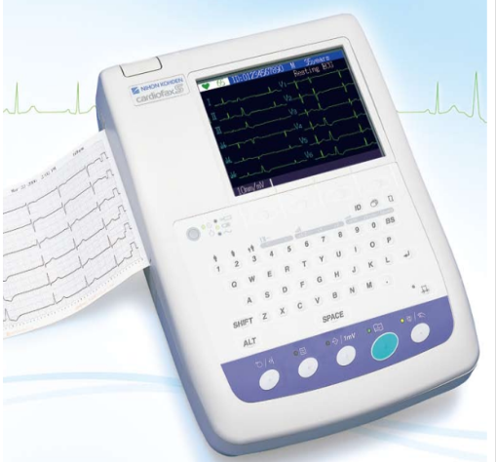

Hình 2.7. Máy đo điện tim 6 cần Nihon Kohden – ECG 1250K

Máy đo điện tim 6 cần Nihon Kohden hiển thị thông số: 12 đạo trình sóng điện tim, thông tin bệnh nhân, đặt chế độ ghi, mã hoạt động, tần số tim, phức hợp QRS, đánh dấu CAL, báo lỗi, tiếp xúc điện cực, độ nhiễu.

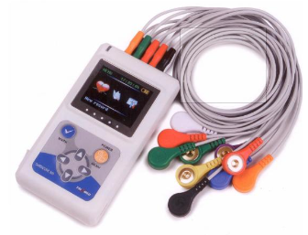

Hình 2.8. Máy đo điện tim Holder

Máy đo điện tâm đồ Holter là máy ghi điện tim nhỏ gọn để bệnh nhân mang liên tục trên người, giúp ghi nhận hoạt động điện học của tim trong vòng 24 giờ. Máy đo điện tâm đồ theo dõi sự kiện cũng là máy ghi điện tim mang sẵn trên người. Khi cảm giác thấy hiện tượng bất thường, bệnh nhân sẽ nhấn nút ghi lại hoạt động điện của tim. Một số máy có thể tự động khởi động mỗi khi máy cảm thấy nhịp tim đập bất thường [5].

**2.3. Mạch lọc triệt tần**

Lọc triệt tần 50 Hz (hay mạch chắn dải) là mạch gồm mạch lọc thông cao mắc song song với mạch lọc thông thấp với tần số cắt của mạch lọc thông cao lớn hơn tần số của mạch lọc thông thấp. Đây là mạch lọc khá quan trọng trong việc triệt nhiễu cho tín hiệu ECG, bởi vì nhiễu điện lưới 50Hz với điện áp nhiễu lớn hơn rất nhiều lần so với điện áp điện tim và tồn tại không những trong các thíết bị đo lường điện mà cả môi trường xung quanh ta.

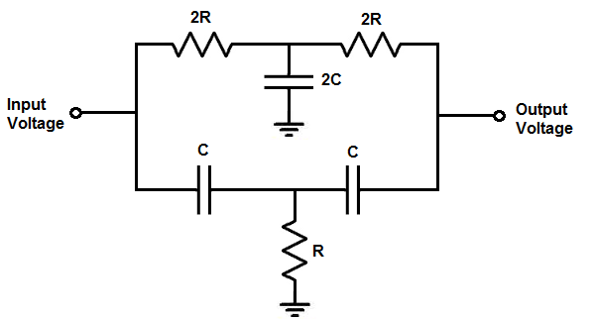

Hình 2.9. Mạch lọc triệt tần

Tần số cắt của bộ lọc được tính theo công thức:

f = $\frac{1}{4πRC}$ (2.1)

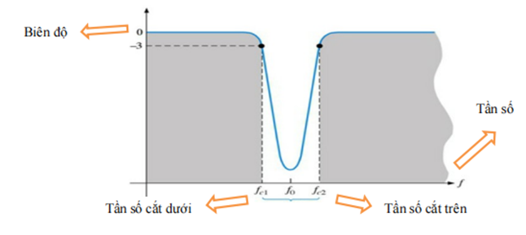

Hình 2.10. Đáp tuyến tần số của mạch lọc triệt tần

**Chương 3. TÍNH TOÁN VÀ THIẾT KẾ**

**3.1. Thiết kế sơ đồ khối**

Khối thu thập tín hiệu

Mạch lọc

Mạch khuếch đại

Khối tiền xử lý

Vi điều khiển

Khối hiển thị

Khối nguồn

Hình 3.1. Sơ đồ khối toàn hệ thống

Trong sơ đồ khối hình 3.1 bao gồm:

Khối nguồn: Cung cấp nguồn điện cho toàn hệ thống hoạt động.

Khối thu thập tín hiệu: Là mạch kết nối (có sử dụng cảm biến AD8232) với các điện cực có nhiệm vụ thu tín hiệu điện tim.

Khối tiền xử lý: Bao gồm các mạch lọc và mạch khuếch đại có nhiệm vụ loại bỏ các nhiễu nằm ngoài dải tần số điện tim quan tâm và khuếch đại tín hiệu điện tim lên một dải phù hợp để xử lý.

Vi điều khiển: Tín hiệu sau khi chuyển đổi ADC sẽ được tiến hành xử lý.

Khối hiển thị: Hiển thị dạng sóng điện tim sau khi xử lý lên màn hình GLCD.

**3.2. Tính toán và thiết kế**

**3.2.1. Khối nguồn**

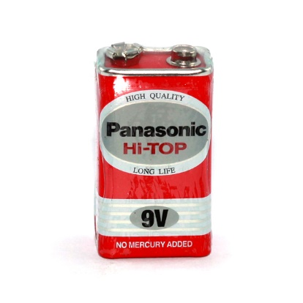

Hình 3.2. Pin 9v Panasonic

Công thức tính công suất tiêu thụ:

P = U.I ( 3.1)

Công suất tiêu thụ của Arduino Uno R3: P1 = (5V)*(50mA) = 250 (mW)

Công suất tiêu thụ của Cảm biến điện tim AD8232: P2 = (3.3V)*(0.17mA) = 0.561 (mW)

Công suất Màn hình GLCD TFT 9341: P3 = (5V)*(10mA) = 50 (mW)

Công suất tiêu thụ toàn mạch: P = P1 + P2 + P3 = 300.561 (mW)

Arduino Uno R3 cấp nguồn ngoài với điện áp khuyên dùng là 7-12V DC và giới hạn là 6-20V nên nhóm chọn nguồn là Pin 9v Panasonic.

**3.2.2. Khối thu thập tín hiệu**

Khối thu thập tín hiệu: Là mạch kết nối (sử dụng cảm biến AD8232) với các điện cực có nhiệm vụ thu tín hiệu điện tim.

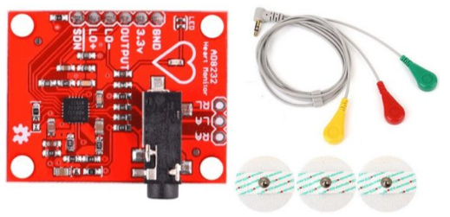

Hình 3.3. Mạch cảm biến nhịp tim AD8232

Cảm biến AD8232 là cảm biến điện tim không xâm lấn được sử dụng rộng rãi trong nghiên cứu điện tim. AD8232 được thiết kế tích hợp trong một module nhỏ gọn với các chức năng trích xuất, khuếch đại và lọc tín hiệu trong điều kiện nhiễu. Khả năng lấy mẫu và xử lý tín hiệu chính xác cho phép cảm biến cung cấp các giá trị tín hiệu rõ ràng, ổn định, giúp nhận dạng chi tiết biểu đồ điện tâm đồ. Cảm Biến AD8232 sử dụng các điện cực gắn với cơ thể để đo thông số điện tim và truyền về vi điều khiển qua giao tiếp Analog.

Cấu hình chân của Mạch cảm biến nhịp tim AD8232:

* Chân cấp nguồn (3.3, GND)
* Chân kết nối miếng điện cực (giắc RA, LA, RL, giắc cái 3,5 mm)
* Chân xuất dữ liệu (Output)
* Dẫn ra các chân đầu ra phát hiện (LO-, LO+)
* Chốt điều khiển tắt máy (~SND)

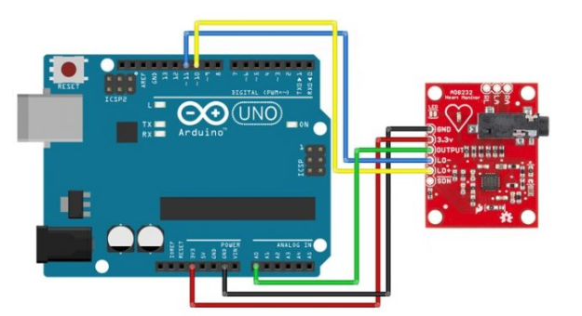

Hình 3.4. Kết nối Arduino với AD8232

Kết nối năm trong số chín chân trên bo mạch cảm biến AD8232 với Arduino như bảng 3.1 bên dưới.

Bảng 3.1. Kết nối dây giữa cảm biến AD8232 và Arduino Uno R3

|  |  |
| --- | --- |
| AD8232 | Arduino |
| GND | GND |
| 3.3V | 3.3V |
| OUTPUT | A0 |

Cảm biến AD8232 hoạt động ở điện áp 3.3V nên kết nối chân 3.3V của cảm biến với chân 3.3V của arduino để cung cấp điện áp cho cảm biến. Kết nối chân OUTPUT của AD8232 với chân A0 của Arduino. Chân OUTPUT của AD8232 là tín hiệu analog đầu ra, nó cung cấp thông tin về dữ liệu từ cảm biến. Chân A0 của Arduino là một chân đầu vào analog, được sử dụng để đọc giá trị analog từ AD8232.

**3.2.3. Khối tiền xử lý**

**3.2.4. Khối vi xử lý**

Arduino Uno R3 được sử dụng vi điều khiển ATmega328, tương thích với hầu hết các loại Arduino Shield trên thị trường, có thể gắn thêm các module mở rộng để thực hiện thêm các chức năng như điều khiển motor, kết nối wifi hay các chức năng khác.

Sử dụng ngôn ngữ lập trình C, C++ hoặc Arudino, một ngôn ngữ bắt nguồn từ C, C++ trên phần mềm riêng cho lập trình Arduino IDE.

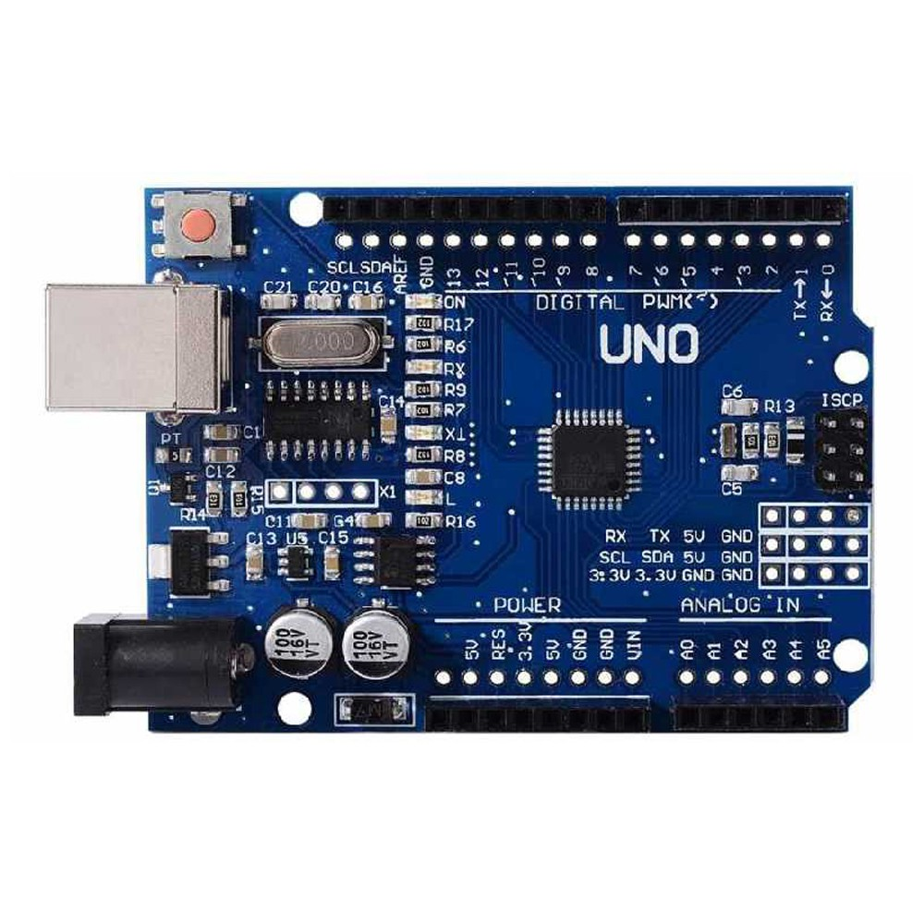

Hình 3.5. Arduino Uno R3

*Các chân nguồn*

Arduino Uno R3 được cấp nguồn 5V qua cáp usb hoặc cấp nguồn ngoài thông qua Adaptor chuyển đổi, với điện áp khuyên dùng là khoảng 6-12V. Các chân 5V, 3.3V là chân dùng để cấp nguồn đầu ra cho các thiết bị chứ không phải chân cấp nguồn vào.

* Vin (Voltage Input): Dùng để cấp nguồn ngoài cho Arduino Uno, nối dương cực vào chân nà và cực âm vào chân GND.
* GND(Ground): Cực âm của nguồn điện cấp cho Arduino Uno. Khi sử dụng các thiết bị sử dụng những nguồn điện riêng biệt thì phải nối các chân này.
* IOREF: Điện áp hoạt động của Arduino, có mức điện áp là 5V. Không được sử dụng để lấy nguồn từ chân này.
* RESET: Việc nhấn nút RESET trên mạch arduino tương tự như khi nối chân RESET với GND qua điện trở 10KΩ.

*Các chân vào/ra của Arduino Uno R3*

Arduino Uno R3 có 14 chân digital dùng để đọc ghi dữ liệu. Chúng chỉ hoạt động ở 2 mức điện áp 0V và 5V với các dòng vào/ra tối đa trên mỗi chân là 40 mA.

*Một số chân digital có chức năng đặc biệt như:*

2 chân Serial: 0(RX) và 1(TX): dùng để gửi (transmit - TX) và nhận (Receive - RX) dữ liệu TTL Serial. Arduino Uno có thể giao tiếp với các thiết bị khác thông qua 2 chân này, như gắn thêm màn hình để hiển thị.

Chân PWM: 3, 5,6,9, 10 và 11: Cho phép bạn xuất xung PWM với độ phân giải 8 bit giá trị từ 0 -> 28-1 tương ứng với 0 - 5V.

Chân giao tiếp SPI: 10(SS), 11(MOSI), 12(MISO), 13(SCK). Ngoài chức năng thông thường, 4 chân này có thể truyền phát dữ liệu bằng giao thức SPI tới các thiết bị khác.

LED 13: Trên arduino có 1 đèn led, khi bấm nút reset thì đèn led này sẽ nhấp nháy để báo hiệu. Nó được nối với chân số 13. Khi chân này được sử dụng, đèn led sẽ sáng.

Arduino Uno R3 có 6 chân analog (A0 -> A5) cung cấp độ phân giải 10 bit (0 → 210-1) để đọc giá trị điện áp trong khoảng 0 -> 5V.

Arduino Uno còn có 2 chân A4(SDA) và A5(SCL) để hỗ trợ giao tiếp I2C/TWI với các thiết bị khác

**3.2.5. Khối hiển thị**

Khối hiển thị sử dụng màn hình GLCD TFT ILI9341 để hiển thị tín hiệu điện tim và nhịp tim.

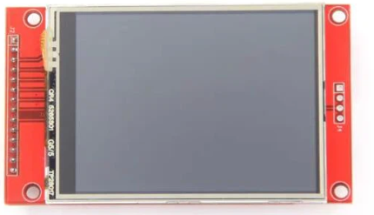

Hình 3.6. Màn hình GLCD TFT ILI9341

Màn hình LCD TFT cảm ứng điện trở 2.8 inch ILI9341 giao tiếp SPI được sử dụng trong các ứng dụng điều khiển cảm ứng và hiển thị, màn hình sử dụng giao tiếp SPI nên rất dễ giao tiếp và sử dụng, giúp bạn xây dựng giao diện điều kiển cảm ứng trên màn hình 1 cách chuyên nghiệp.

Thông số kỹ thuật:

* Điện áp sử dụng: 3.3~5VDC
* Điện áp giao tiếp: TTL 3.3~5VDC
* IC Driver hiển thị: ILI9341 giao tiếp SPI.
* Cỡ màn hình: 2.8 inch
* Độ phân giải: 240 x 320 pixels
* IC Driver cảm ứng: XPT2046 giao tiếp SPI
* Tích hợp khe thẻ nhớ SD giao tiếp SPI.

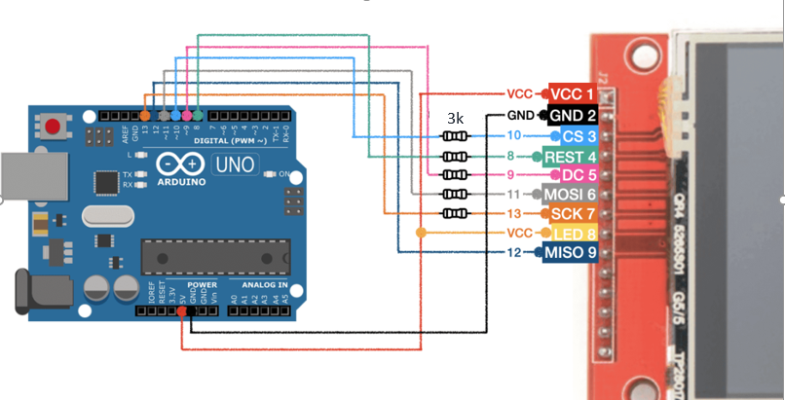

Hình 3.7. Kết nối màn hình TFT ILI9341 với arduino

Kết nối màn hình TFT ILI9341 với Arduino thông qua giao tiếp SPI theo bảng 3.2 dưới đây.

Bảng 3.2. Kết nối chân màn hình TFT ILI9341 với Arduino

|  |  |
| --- | --- |
| Màn hình TFT ILI9341 | Arduino Uno R3 |
| VCC | VCC |
| GND | GND |
| CS | 10 |
| REST | 9 |
| DC | 8 |
| MOSI | 11 |
| SCK | 13 |
| LED | VCC |
| MISO | 12 |

**3.2.6. Sơ đồ nguyên lý toàn mạch**

**3.2.7. Lưu đồ giải thuật**

# Chương 4. THI CÔNG MẠCH

**4.1. Thi công mạch in**

Dựa vào sơ đồ nguyên lý, nhóm em đã thi công mạch in. Sơ đồ PCB của mạch được vẽ như trong hình 4.1 dưới đây.

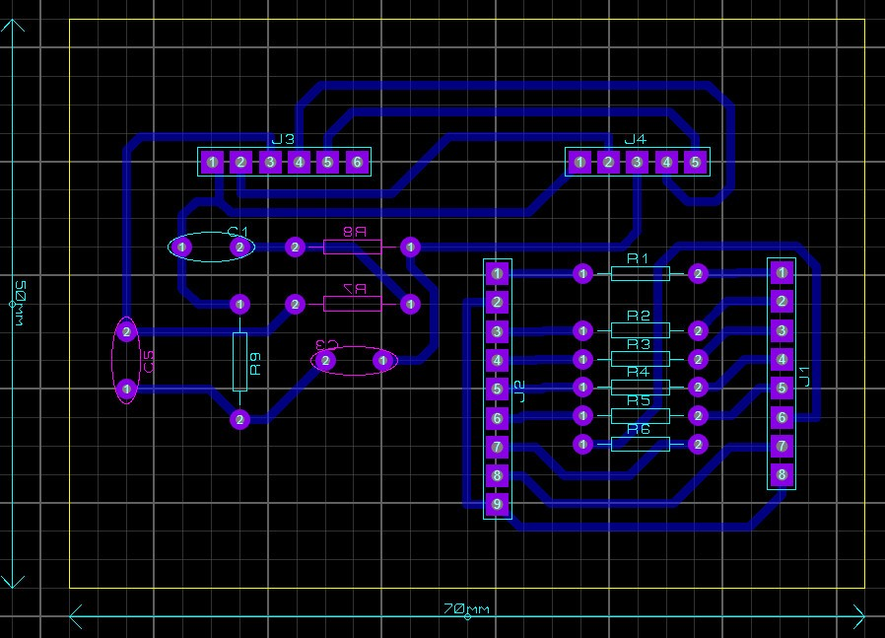

Hình 4. . Sơ đồ mạch in của mạch đo điện tim

Sau khi đã vẽ mạch in, mạch sẽ được đưa đi gia công và được bảng mạch như trong hình 4.2.

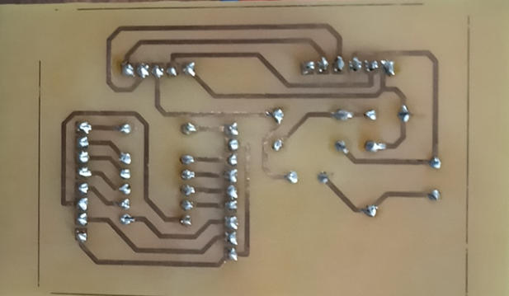  
Hình 4. 2. Mạch in sau khi được gia công

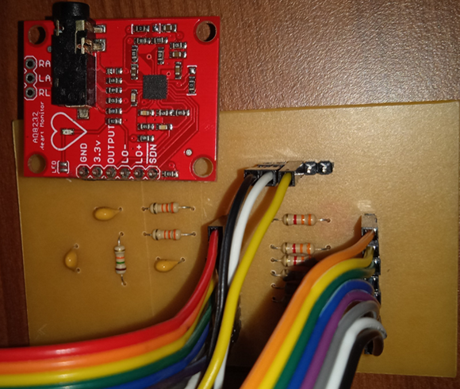

**1**

**2**

**3**

**4**

**4**

**5**

**6**

**8**

**7**

**8**

Hình 4. 3. Mặt trước của mạch in sau khi hàn linh kiện

Linh kiện được sử dụng trong hình 4.3 được liệt kê trong bảng dưới đây:

Bảng 4. 1. Danh sách linh kiện

|  |  |  |  |
| --- | --- | --- | --- |
| STT | Tên linh kiện | Số lượng | Ghi chú |
| 1 | Cảm biến điện tim | 1 | AD8232 |
| 2 | Tụ Ceramic | 1 | 220nF |
| 3 | Điện trở | 2 | 33k |
| 4 | Tụ Ceramic | 2 | 100nF |
| 5 | Điện trở | 1 | 15k |
| 6 | Điện trở | 6 | 3k |
| 7 | Màn hình GLCD | 1 | Màn hình TFT 9341 |
| 8 | Arduino | 1 | Arduino Uno R3 |

**4.2. Thi công mô hình đo điện tim**

**Chương 5. KẾT QUẢ - NHẬN XÉT**

**5.1. Kết quả đo**

**5.2. Nhận xét kết quả đo**

# Chương 5. KẾT LUẬN VÀ HƯỚNG PHÁT TRIỂN

* 1. **Kết luận**

Đề tài đã hoàn thành việc thiết kế trên lý thuyết mạch đo tín hiệu điện tim như mục tiêu đã đặt ra. Phần thi công đã chọn được cảm biến AD8232 cũng như màn hình GLCD TFT 9341 giúp hiển thị được kết quả đo của người dùng. Nhìn chung, nhóm đã hoàn thành mục tiêu đã đặt ra bao gồm:

* Thiết bị đo và hiển thị tín hiệu điện tim lên màn hình GLCD
* Thiết kế đơn giản, gọn nhẹ và dễ di chuyển
* Đảm bảo được độ chính xác đến…%
  1. **Hướng phát triển**

Đối với cuộc sống ngày càng phát triển, càng nhiều thiết bị công nghệ ra đời. Nhóm hướng đến một thiết bị đo đa chức năng, có thể đo được nhiều chỉ số sức khỏe của con người như điện tim, huyết áp, đường huyết, cholesterol, … tích hợp thêm wifi để truyền kết quả tới EMR và thiết kế thêm nhiều nút chức năng hơn phù hợp với mục đích y tế. Về phần cứng, cân sẽ được thiết kế nhỏ gọn hơn, có sai số nhỏ, dùng các vật liệu bền, mẫu mà đẹp hơn.

Để có một đề tài mang tính ứng dụng vào thực tiễn một các cao hơn, nên cản tiến thêm những hướng:

* Sử dụng thêm các cảm biến y sinh khác để thiết bị được tối ưu nhiều chức năng để đo được nhiều chỉ số sức khỏe khác.
* Tạo thêm phần mềm lưu trữ kết quả đo để dễ dàng giám sát cũng như đưa ra các cảnh báo khi chỉ số sức khoẻ của người dùng vượt mức giới hạn.
* Sử dụng những thuật toán xử lý và hiệu chỉnh tối ưu hơn để giảm thiểu sai số đến tối thiếu.

**TÀI LIỆU THAM KHẢO**

[1] “Safety: Maslow’s Hierarchy of Needs,” The Interaction Design Foundation. Accessed: Sep. 28, 2023. [Online]. Available: https://www.interaction-design.org/literature/article/safety-maslow-s-hierarchy-of-needs

[2] “Cardiovascular diseases (CVD) in Viet Nam.” Accessed: Sep. 28, 2023. [Online]. Available: https://www.who.int/vietnam/health-topics/cardiovascular-diseases

[3] “Khoảng 200.000 người Việt tử vong vì tim mạch mỗi năm, 8 lời khuyên để không mắc bệnh này - Hoạt động của địa phương - Cổng thông tin Bộ Y tế.” Accessed: Sep. 28, 2023. [Online]. Available: https://moh.gov.vn/hoat-dong-cua-dia-phuong/-/asset_publisher/gHbla8vOQDuS/content/khoang-200-000-nguoi-viet-tu-vong-vi-tim-mach-moi-nam-8-loi-khuyen-e-khong-mac-benh-nay

[4] Vinmec, *“Hình dạng và cơ chế hình thành các sóng trên điện tâm đồ”*, https://www.vinmec.com/vi/tim-mach/thong-tin-suc-khoe/hinh-dang-va-co-che-hinh-thanh-cac-song-tren-dien-tam-do/.

[5] BS Nguyễn Tôn Kinh Thi, “Đọc điện tâm đồ”, Chương 1. Đại cương về điện tâm đồ, Trang 1-2.